2018-2019学年度琚湾镇九年级上学期期中考试物理试题（2018.11）
一、选择题（每题2分，共20分，将正确答案填入本大题后的答题卡内。）
1、导体和绝缘体都是很好的电工材料，下面列举的几种物体中属于绝缘体的是：（ ）
A．铅笔芯 B．人体 C．橡胶棒 D．铝线
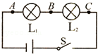
2.于电流表和电压表的使用，下列说法错误的是（ ）
A． 使用前都应检查指针是否指零
B． 若有两个量程，一般都先用大量程“试触”
C． 两表都不能将两接线柱直接接到电源的两极上
图1
D． 接入电路时，都应使电流从正接线柱流入，从负接线柱流出
3．如图1所示，在“探究串联电路的电压规律”实验时，闭合开关，用电压表分别测出AB、BC、AC两端的电压分别为U_{AB}=1.5V，U_{BC}=1.5V，U_{AC}=3V，在表格中记录数据后，接着的实验步骤（ ）·
A． 整理器材，结束实验 B．分析数据，得出结论
C．换用不同规格的小灯泡，再测出几组电压值 D．换用电压表的另一量程，再测出一组电压值
4．在温度一定时，比较两根铜导线的电阻的大小，下列说法中正确的是（ ）
A．长导线的电阻大 B．细导线的电阻大
C．长度相同，粗导线的电阻大 D．粗细相同，长导线的电阻大
5.如图2所示的电路中a、b是电表，闭合开关要使电灯发光，则（ ）
A．a、b都是电流表 B．a、b都是电压表
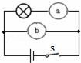
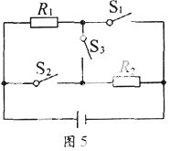
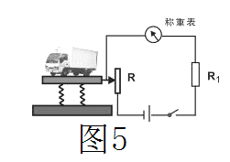
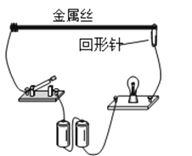
C．a是电流表，b是电压表 D．a是电压表，b是电流表

图2
图3
图4
图5
6.图3所示电路，若要使R₁、R₂并联，则( )
A.只闭合S₁ B.只闭合S₂ C.只闭合S₁、S₂ D.只闭台合S₁、S₃
7．如图4所示、高速公路收费站，现在对过往的超载货车实施计重收费，某同学结合所学物理知识设计了如图所示的计重秤原理图，以下说法正确的是( )
A.称重表其实是一个电压表 B.电路中的R1是没有作用的
C.当车辆越重时，称重表的示数越小 D.当车辆越重时，称重表的示数越大
8．如图5是学生设计的模拟调光台灯电路。闭合开关灯泡发光后，无论如何移动回形针，发现灯泡亮度几乎不变，产生这一现象的原因可能是
A．金属丝的总阻值太小 B．灯泡被短路
C．灯泡灯丝的阻值太小 D．电源被断路
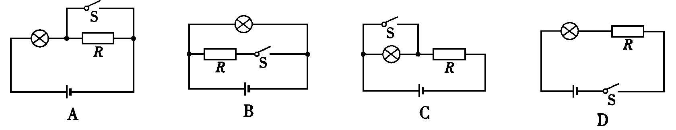
9．为了安全，汽车行驶时驾驶员必须系好安全带。当系好安全带时，相当于闭合开关，指示灯不亮；未系好安全带时，相当于断开开关，指示灯发光。符合上述要求的电路图是（ ） 2·1·c·n·j·y
V
图7
L₁
L₂
S

图6

10．如图7所示，电源电压3V（保持不变）。当开关S闭合时，只有一只灯泡在发光，且电压表的示数约为３V，由此可以判断 （ ）
A．灯L₁被短路 B．灯L₁断路 C．灯L₂断路 D．灯L₂被短路
题号 | 1 | 2 | 3 | 4 | 5 | 6 | 7 | 8 | 9 | 10
答案
二、填空题。（每空1分，共13分）
11、汽车上的散热器用水作为冷却剂，这是利用了水的 较大的性质；如果散热器中装有10kg的水，在温度升高20℃的过程中，水吸收的热量是 J。（水的比热容c水=4.2×10³J/（kg·℃）.
12．用凉水冷却滚烫的鸡蛋，鸡蛋的内能是通过 的方式改变的。如果水的质量是1kg，初温为20℃，水吸收的热量为4.2×10⁴J，则鸡蛋取出时水的温度为 。（不计热损失）
13．教室内六盏日光灯同时正常工作，它们是 联；每一盏日光灯两端电压为 V．
每盏日光灯和控制它的开关的连接方式为 联（填“串”或“并”）．
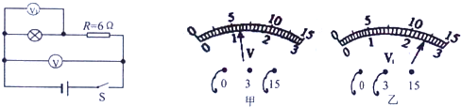
14．如图8所示，闭合开关S，发现电灯L₁、L₂均不亮，电流表示数为零，说明电路存在 故障，用电压表进行检测，发现b、c间电压为零，a、b和a、c间电压均为3V，则电路的故障是 ．
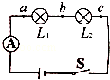
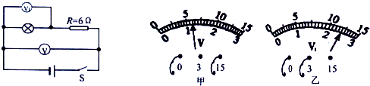

图8
图9
15．如图9电路，开关S闭合时，电压表V和V₁的示数如图甲、乙所示，则电阻R两端的电压是 V，电路中电流为 A．
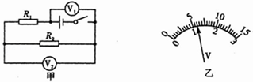
16．如图10所示电路中，当闭合开关后，两个电压表的指针均为图乙所示，则电阻R₁和R₂两端得到电压分别为 V和 V．

三、实验探究（19分）
图10
17.“探究串联电路的电压关系”的实验电路如图所示。
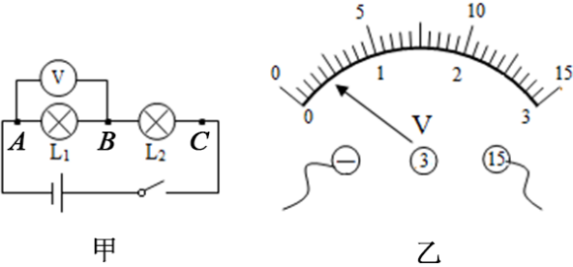
（1）为了使探究得出的结论具有普遍意义，L₁、L₂应该选择________（选填“相同”或“不相同”）的小灯泡；
（2）小明根据图甲连接好电路，闭合开关，电压表示数如图乙所示。测量时产生这种现象的原因______________________。
（3）测出L₁两端的电压后，小明断开开关，准备拆下电压表，改装在B、C之间。小聪认为小明的操作太麻烦，只需将与A点相连的导线改接到C点即可。你认为这种接法是________（选填“正确”或“不正确”）的，理由是__________________________________________。
22．（9分）某实验小组用如图13中的实验器材探究“电流与电压、电阻的关系”。实验探究分两步进行：一是保持电阻不变，探究电流与电压的关系；二是保持电压不变，探究电流与电阻的关系。实验用到三只阻值分别为5Ω、10Ω、20Ω的定值电阻，干电池（电压为3V且保持不变）、电流表、电压表、滑动变阻器、开关各一个，导线若干．

图14
O
R/Ω
I/A
甲
U/V
O
I/A
乙
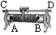

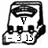
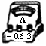
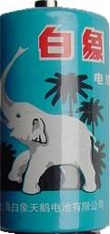
图13

（1）在图13中，用笔画线代替导线完成电路连接。
（2）连接电路时，开关S应处于 状态，滑动变阻器的滑片P应位于最 端（填“左”或“右”）。
（3）图13中甲、乙是根据实验数据绘制的图象，其中正确表示电阻不变，电流随电压变化的图象
是 （填“甲”或“乙”）图。在探究电流与电压关系过程中，滑动变阻器的作用是 。该实验探究运用了 法。
（4）实验进行电流与电阻关系探究中将5Ω电阻换成10Ω电阻后，应将滑动变阻器的滑片P向 端移动（填“A”或“B”），移动滑片的目的是 ．
（5）综合图14中甲、乙图象可得到的结论是 。
19．（3分）如图15所示为“探究影响导体电阻大小的因素”的实验电路图，A、B之间接电阻．
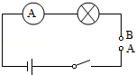
（1）本实验通过观察 _____ ____ 比较电阻的大小．
（2）小明发现手边只有一根较长的电阻丝，他可以探究导体的电阻
图15
是否与导体的 _________ 和 _________ 有关．
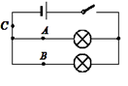
20．(3分)如图16是李强同学探究“并联电路的电流规律”的实验电路图，他把电流表分别接入到电路中的A、B、C处，测出实验数据并记录在表格中：
（1）在实验中, 李强同学可以采用 或 的方法
来改变电流的大小。
（2）他做三次实验的目的是：使结论更具有 。
图16
四、计算题
21．（4分）如图17所示，电源电压为12V，R₁＝40Ω，开关S断开时，电流表的电流表示数为0.2A。
求：（1）R₂的阻值；（2）开关闭合时，电流表的示数。
A
R₁
R₂
S
图17

w W w .X k b 1.c O m

22．（4分）如图18所示，L₁的阻值为30Ω，当S₁闭合，S₂断开时，电流表示数为0.2A。当S₁、S₂都闭合时，电流表示数为0.6A。
A
L₁
S₁
L₂
S₂
图2
求：（1）电源电压；（2）灯L₂的阻值。

新 课 标 第 一 网

